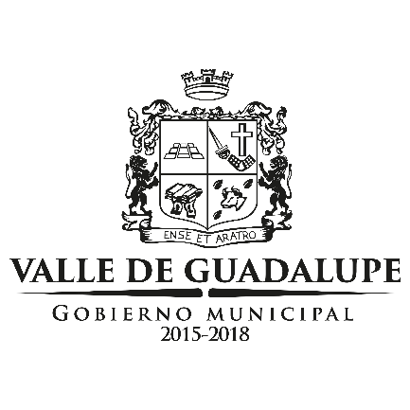

COMITÉ DE TRANSPARENCIA DEL AYUNTAMIENTO DE VALLE DE GUADALUPE, JALISCO.
ACTA NÚMERO 3
16 de Mayo del 2016

En el Municipio de Valle de Guadalupe en la Sala de Juntas ubicada en la segunda planta de Presidencia Municipal de Valle de Guadalupe, Jalisco, siendo las 10:00 horas del día 16 de mayo de 2016, la Lic. Ana María González Dueñas Síndico y Secretario General, en su carácter de Presidente del Comité de Transparencia, el Lic. Raúl Rentería Torres Torres Director de Transparencia, en su carácter de Secretario Técnico del Comité de Transparencia, el L.C.P. José Félix Romo Gutiérrez Contralor Municipal del Ayuntamiento de Valle de Guadalupe, Jalisco y de conformidad con él Artículo 24, 43 y 44 de la Ley General de Transparencia y Acceso a la Información Pública y el Artículo 25 numeral 1 fracción II de la Ley de Transparencia y Acceso a la Información Pública del Estado de Jalisco y sus Municipios, se procede a desahogar los puntos del orden del día de la Tercera Sesión del Comité de Transparencia del Ayuntamiento de Valle de Guadalupe, Jalisco.

Orden del día
- Lista de asistencia
- Revisión de la propuesta de Reglamento de Transparencia y Acceso a la Información Pública del Ayuntamiento de Valle de Guadalupe, Jalisco que será entregado al cuerpo de regidores para su análisis y aprobación en su caso.
- Asuntos varios
- Clausura

Desahogo del orden

1.1.- Se toma lista de asistencia, contando con tres personas presentes de las tres que se convocaron.
2.1.- Se procede al análisis de la propuesta de reglamento, que previamente se trabajó en conjunto, para realizar ajustes en caso de ser necesario. Se hicieron dos correcciones de redacción no de contenido.
3.1.- Toma la palabra el secretario del Comité de Transparencia el Lic. Raúl Rentería Torres, quien informa el cambio de “Comité de Clasificación” a “Comité de Transparencia” de acuerdo a lo previsto en los artículos 27 de la Ley de Transparencia y Acceso a la Información Pública del estado de Jalisco y sus Municipios; en la cual se modifica la denominación del título tercero, capítulo segundo por Comité de Transparencia.

Se hace mención de la necesidad de realizar capacitaciones a las diferentes direcciones que integran esta administración pública para poder cumplir con las obligaciones que demandan la Ley de Transparencia y Acceso a la Información Pública del estado de Jalisco y sus Municipios, la Ley general de Transparencia y acceso a la Información Pública y el Sistema Nacional de Transparencia.

4.1 Habiéndose desahogado el orden del día en todos sus puntos, se declara clausurada la presente sesión siendo las 11:30 horas del día 16 de mayo de 2016, firmando quienes en ella intervinieron.

Firman de conformidad

____________________________
Lic. Ana María González Dueñas
Presidente del Comité de Transparencia

__________________________
Lic. Raúl Rentería Torres
Secretario Técnico del Comité de Transparencia

_________________________
Lic. José Félix Romo Gutiérrez
Contralor

